**Беседа о войне «Живи и помни».**

***Задачи:***

1- Образовательная область «Познавательное развитие»:

Дать детям представление о том, что была Великая Отечественная война, и мы врага победили;

2- Образовательная область «Речевое развитие»:

Развивать диалогическую и монологическую речь детей.

Учить выражать и описывать свои чувства.

Учить понимать содержание стихотворения.

 3- Образовательная область "Социально-коммуникативное развитие":

Развивать интерес к прошлому страны, её истории.

Развивать у детей эмоционально-отрицательное отношение к войне.

Развивать память, мышление, воображение.

Воспитывать доброжелательное отношение к окружающим.

Воспитывать чувство любви к Родине, желание жить в мире.

***Ход беседы***

Воспитатель:

 Хорошо жить, когда ярко светит солнце, поют птицы; когда можно играть с друзьями, когда есть у тебя мама и папа, бабушка и дедушка!

Хорошо жить, когда вокруг тебя, во всем мире только хорошие и добрые люди! Но так, к сожалению, не бывает. Живут на земле и добрые и злые, и хорошие, и плохие. Бывает, что ссорятся и даже дерутся. Но когда дерутся два человека – это еще полбеды, а вот когда целые народы, армии, это уже беда! Тогда гибнут люди – и мамы, и папы, и бабушки, и дети; тогда разрушаются дома, уничтожаются леса, поля – и все это называется война.

Когда то давным - давно, когда ваши прадедушки и прабабушки были еще молодыми жил в одной стране, в Германии, злой правитель которого звали Гитлер. Захотел он завоевать весь мир. И началась война. Гитлер со своими солдатами нападал, а мирные жители во всех странах и городах защищались. Но у Гитлера было очень много солдат и военной техники, и поэтому он завоевывал все страны. И так дошел он до нашей страны, которая тогда называлась Советский Союз.

Была самая короткая ночь в году. Люди мирно спали. И вдруг:

— Война! Война!

Летней ночью, на рассвете,

Гитлер дал войскам приказ

И послал солдат немецких

Против всех людей советских –

Это значит – против нас.

Он хотел людей свободных

Превратить в рабов голодных,

Навсегда лишить всего.

А упорных и восставших,

На колени не упавших,

Истребить до одного!

22 июня 1941 года на нашу Родину напали немецкие фашисты. Напали словно воры, словно разбойники. Они хотели захватить наши земли, наши города и сёла, а наших людей либо убить, либо сделать своими слугами и рабами. Началась Великая Отечественная война.

 Враги напали на нас неожиданно. У них было больше танков и самолётов. Наши армии отступали. Бои шли на земле, в небе, на море.

Немецкие самолеты бомбили города, аэродромы, железнодорожные станции, они бомбили больницы, где лечились больные люди: взрослые и дети. Бомбы падали на жилые дома, детские сады и школы. Они обстреливали из орудий тихие деревни. Поджигали поля. Враги не разбирали где взрослые, где дети - всех убивали на своем пути. И топтали, топтали нашу родную землю.

Все: и стар и млад встали на защиту нашей Родины. Ваши прабабушки, прадедушки шли на войну, даже подростки рвались на фронт и каждый защищал свое Отечество. И назвали эту войну Великой Отечественной. Нелёгким был путь к победе. Прогремели великие битвы: Московская, Сталинградская, битва на Курской дуге День за днем, месяц за месяцем, год за годом солдаты, моряки, летчики, воевали на фронте с фашистами.

 А в тылу, дома их ждали матери, сестры, жены, и не просто ждали, а трудились для фронта. Все мужчины были на войне, и женщинам пришлось взять на свои хрупкие плечи не только заботу о доме, но и выполнять работу за мужчин.

Миллионы людей, в том числе и дети, трудились у заводских станков и на полях страны. Советские люди (Советский Союз — так называлась в те годы наша страна) делали всё, чтобы остановить фашистов. Даже в самые тяжёлые дни они твёрдо верили: «Враг будет разбит! Победа будет за нами!»

И вот пришёл день, когда наступление захватчиков было остановлено. Советские армии погнали фашистов с родной земли.

Война длилась очень долго-4 года. Много людей погибло. Но наша доблестная армия не сдалась, она не только прогнала врага с нашей земли, но и освободила народы других стран, захваченных фашистами. Наши солдаты дошли до Берлина — главного города в Германии. И там, на самом главном здании, которое называлось Рейхстагом, был водружен наш красный флаг Победы.

 9 мая закончилась война, и тот день стал самым светлым и любимым праздником — Днем Победы!

 С тех пор прошло много лет. За это время, чтобы люди никогда не забывали те страшные дни, было много сооружено памятников, посвященных героям войны. Их именами названы множество улиц в городах России. Много было написано песен, стихов, рассказов о Великой отечественной войне. К сожалению, все меньше и меньше остается тех людей, кто участвовал в той войне. Сейчас мы называем их ветеранами. В честь праздника ветераны всегда надевают ордена и медали.

А вечером, 9 мая, в честь победителей гремит праздничный салют.

Прошло  семьдесят лет с той страшной поры, когда напали на нашу страну фашисты. Вспомните добрым словом своих  прадедов, всех тех, кто принёс нам победу. Поклонимся героям Великой Отечественной войны.

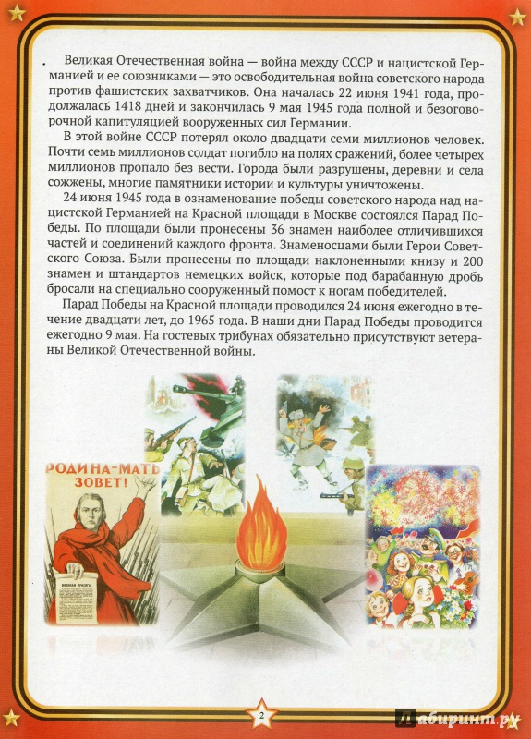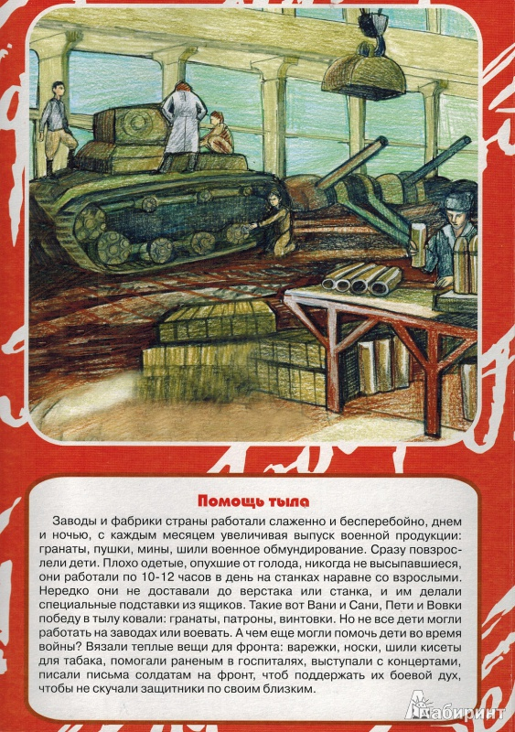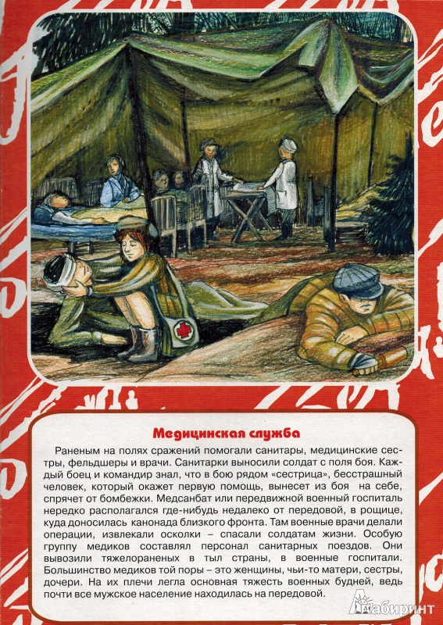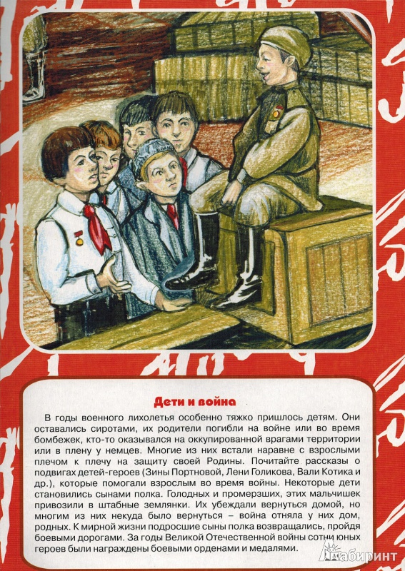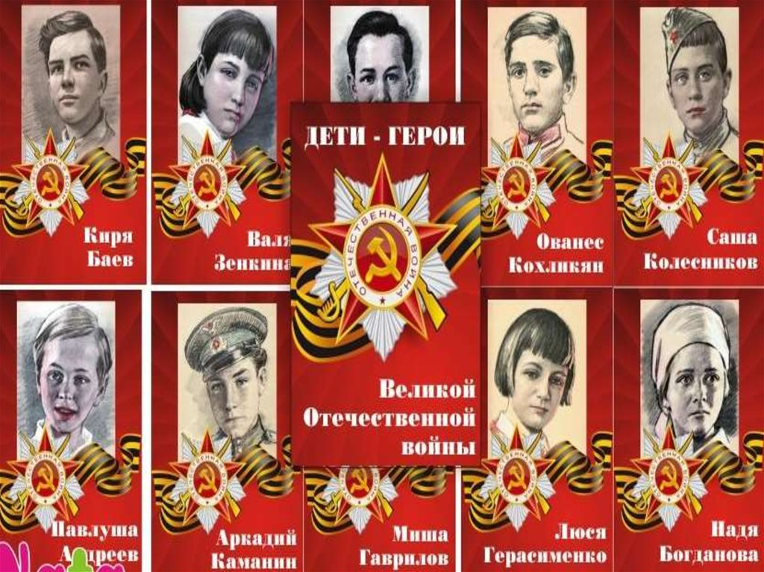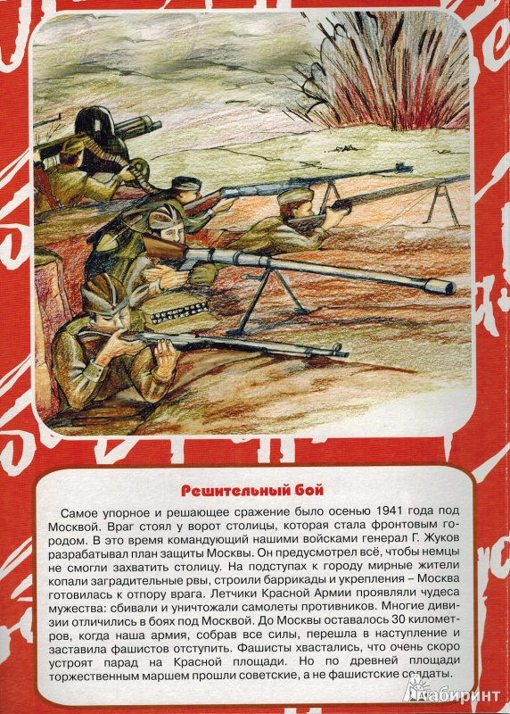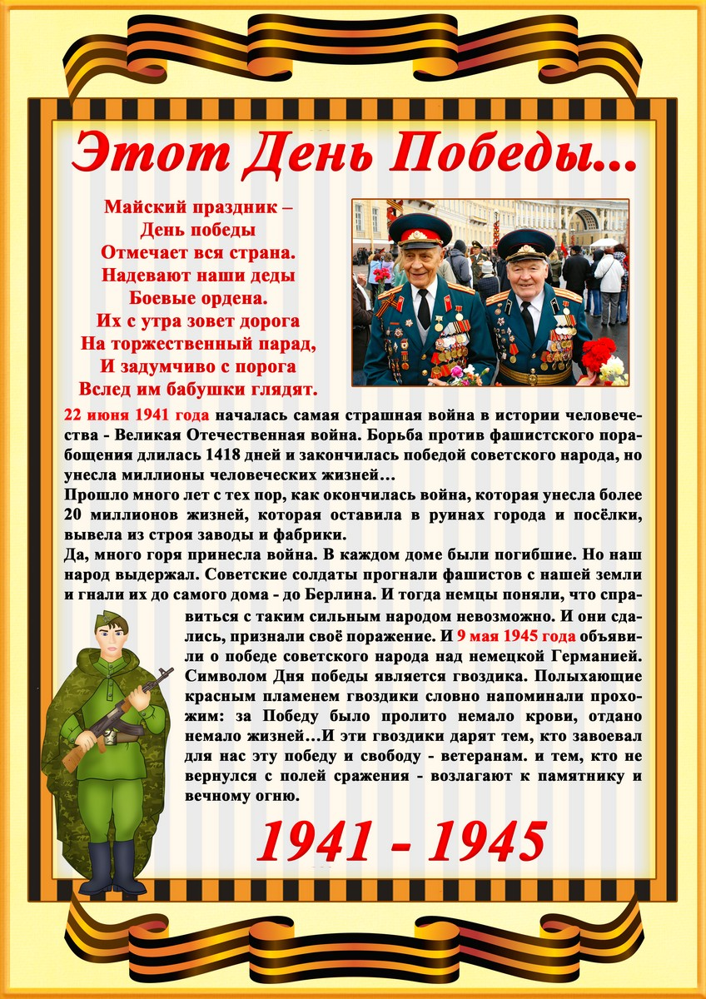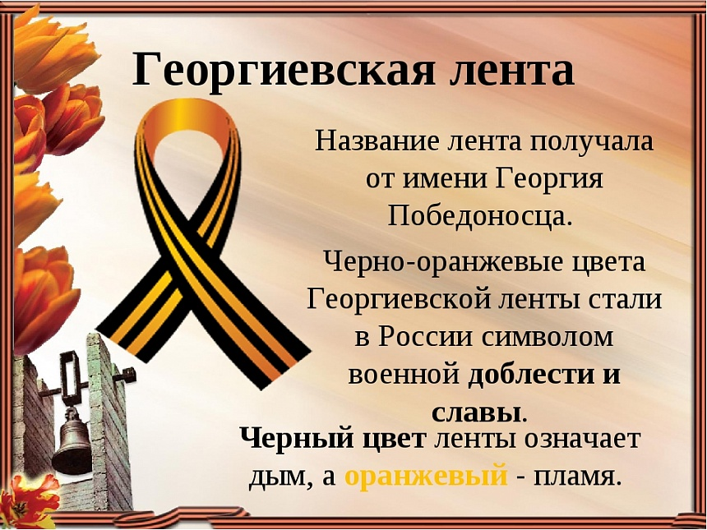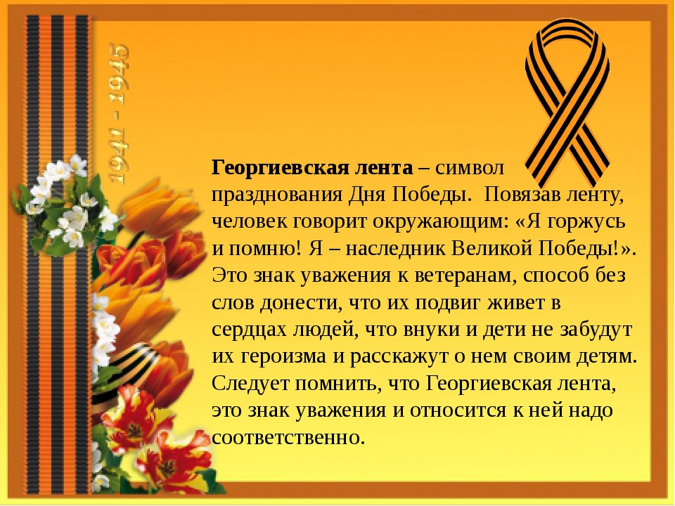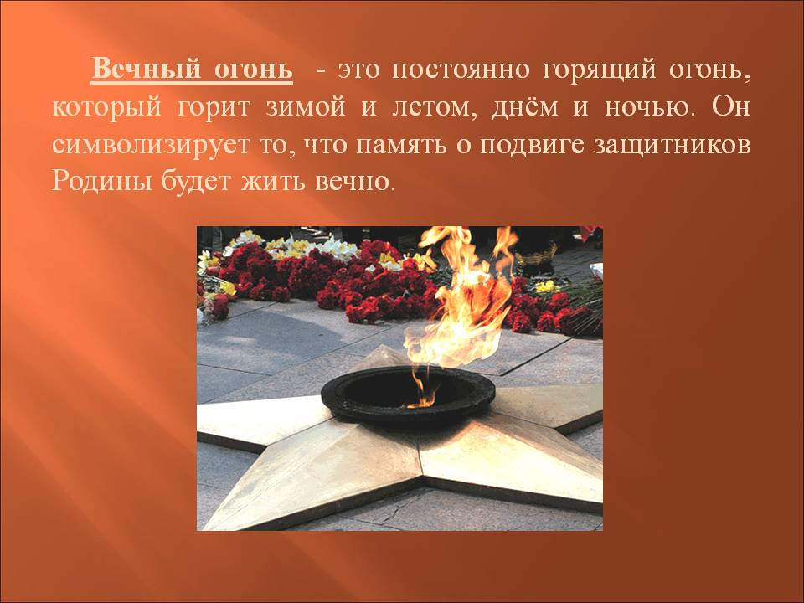

***Вопросы***

1.Что случилось рано утром 22 июня 1941 года?

2. Кто напал на нашу Родину?

3. Зачем Гитлер приказал своим войскам захватить нашу страну?

4. Почему война называется Великая Отечественная?

5. Сколько по времени длилась война?

6. Кто победил в войне?

7. Когда мы отмечаем День Победы?

8.  Что бывает в этот день? (послушайте загадку)

Грянул гром, веселый гром,

Засверкало все кругом!

Рвутся в небо неустанно

Разноцветные фонтаны,

Брызги света всюду льют.

Это праздничный ... (салют)

Что же это такое? (Ответы детей.)

Воспитатель: крепко любили русские люди свою Родину. О ней сложили пословицы. Ребята, какие пословицы о Родине вы знаете?

- «Жить - Родине служить»

- «Для Родины своей ни сил, ни жизни не жалей»

- «Родина - Мать, умей за нее постоять»

- «Береги землю родимую, как мать родную».

